Деятельность патриотического православного клуба «Родник»

Краткая аннотация
Муниципальное общеобразовательное учреждение «Рассветовская средняя общеобразовательная школа» муниципального образования Лодейнопольский муниципальный район Ленинградской области представляет материалы творческого объединения педагогов историко-патриотического православного клуба «Родник», организованного совместно с Введено-Оятским женским монастырем Санкт-Петербургской епархии РПЦ и МОУ «Рассветовская средняя общеобразовательная школа» МО Лодейнопольский муниципальный район Ленинградской области.
Предлагаемая работа посвящена решению проблемы духовно-нравственного воспитания личности. Обосновывая теоретические основы духовно-нравственного воспитания в контексте православной культурной традиции, предлагается соответствующая программа организации данного процесса, анализируется возможность использования в этом процессе средств, связанных с историей и традициями русского народа.
Мы живем в трудное, но и благое время – время духовного возрождения нашего Отечества, и оно требует от нас особо бережного отношения к подрастающему поколению, прежде всего в образовательной области. Народ всегда формулировал задачи образования очень просто: научить жить ребёнка так, как жили его предки много сотен лет. Иными словами задача российского образования – ввести ребёнка в жизнь традиции. В этом ключе становится понятна роль православной культуры, поэтому одним из главных аспектов программы является воспитание учащихся на традициях русской культуры с целью формирования духовно богатой нравственной личности. Тесная взаимосвязь с социумом – необходимое условие для успешной реализации данной программы. Направления деятельности раскрываются через реализацию подпроектов: «Основы православной русской культуры», «Краеведение», «Творческие мастерские», «Туризм», «Память», «Сотрудничество». К работе прилагается практический материал, который можно использовать в работе с детьми по приобщению их к христианским, культурным ценностям России.

Муниципальное общеобразовательное учреждение «Рассветовская средняя общеобразовательная школа» муниципального образования Лодейнопольский муниципальный район Ленинградской области

Патриотический православный клуб «Родник»
«Развитие личности ребенка в пространстве православной русской культуры»

п. Рассвет

1. Введение
Существование любого народа на земле основано на приоритете духовно-нравственных и культурных ценностей. Духовные ценности являются фактором, определяющим будущее любой цивилизации. Патриарх Московский и Всея Руси Алексий II в одном из своих выступлений отметил: «Равнодушие к духовно-нравственному состоянию общества сегодня поистине преступно. И каждому придется сделать выбор: чему служить – добру или злу. Воспитание, образование – это не только становление ума, но и сердца. Поэтому, давая ребенку знания, помогая ему расти здоровым и сильным, мы должны научить его различать добро и зло, правду и ложь, истинную свободу и зависимость от инстинктов и страстей. Мы должны помочь детям вырасти достойными людьми, которые стремятся к совершенству, утверждают словом и делом высокие духовные идеалы».
К сожалению, наш сегодняшний мир несовершенен. Многие из нас, устав от проблем, страдают социальным равнодушием, отсутствием сострадания к ближнему, не стремятся понять того, кто рядом с ними.
В настоящее время обширный поток информации, ежедневно обрушивающийся на наших детей, отодвинул на задний план формирование у них нравственных начал. Средства массовой информации не являются как прежде помощниками школы в воспитании подрастающего поколения, а нередко оказывают негативное воздействие на духовное и психическое развитие детей. Кроме того, растущая коммерциализация культуры, растущая разница в материальном благосостоянии семей не позволяют всем учащимся приобщаться к культурным и духовным ценностям. В результате у наших детей проявляется неуважительное, недоброжелательное отношение друг к другу, учителям, родителям, у некоторых слабо развита саморегуляция, чувство долга и ответственность, многие ребята имеют заниженную самооценку.
Обращение к опыту православной педагогики в настоящее время, когда идет поиск духовного возрождения России, особенно актуально. Это доказывает значимость и актуальность разработки различных форм и методов по духовно-нравственному воспитанию учащихся. Как воспитывать в себе и в других «нравственность» - привязанность к своей семье, к своему дому, селу, городу, стране? Мы думаем, что это дело не только семьи, но и школы и молодежных организаций. Интерес к истокам христианства и народной культуры возникает не нарочно, не лекциями и наставлениями. Можно полностью согласиться со словами ученого русского зарубежья В. В. Зеньковского, который говорил о том, что свобода духовно-нравственного самосознания ребенка не дана от природы, её следует целенаправленно формировать. Духовно-нравственное воспитание понимается как целенаправленная деятельность, нацеленная на приобщение человека к Вышнему и Горнему миру, на постепенное восстановление целостной структуры личности, самоопределение человека и совершенствование его в добродетели.

2. Цель деятельности клуба: формирование духовно богатой нравственной личности
3. Задачи:
- Приобщить детей к христианским, культурным ценностям России.
- Воспитывать детей в духе христианской нравственности и традиций Русской Православной Церкви.
- Развивать потенциальные возможности личности ученика, способной творчески мыслить, стремящейся к духовному самосовершенствованию.
- Формировать умение понимать основы православной веры, историю родного края, ценить произведения искусства, красоту и богатство родной природы.
- Формировать коммуникативную культуру учащихся, воспитывать чувство толерантности.

4. Взаимосвязь с социумом
Занимаясь вопросами нравственного воспитания личности, надо помнить, что человек – произведение культуры того социума, в котором он формируется. Именно социум задает ему программу, с помощью которой он создает свой собственный мир. Тесная взаимосвязь с социумом – необходимое условие для успешной реализации данной программы. В социокультурном окружении школы находится Введено-Оятский женский монастырь Санкт-Петербургской епархии РПЦ, являющийся памятником культуры XVI века. Школа поддерживает тесную связь с монастырем. В связи с этим был создан историко-патриотический православный клуб «Родник». Его участниками являются дети, учителя и родители [Приложение 1].

5. Направления деятельности по реализации программы
Деятельность клуба осуществляется через реализацию подпроектов:
- «Основы православной русской культуры»
- «Краеведение»
- «Творческие мастерские»
- «Туризм»
- «Память»
Каждый подпроект (секция) включает творческую группу, занимающуюся его реализацией. Группу возглавляет представитель педагогического коллектива образовательного учреждения. В состав групп входят педагоги, родители, учащиеся, представители Введено-Оятского женского монастыря. Каждая группа имеет перспективный план работы и планирование на учебный год. В конце учебного года на общем собрании клуба подводятся итоги творческих групп подпроектов и утверждаются планы их работы на новый учебный год.
6. Характеристика деятельности в рамках подпроектов
6.1. Подпроект «Основы православной культуры»
Подпроект направлен на приобщение участников клуба к духовным ценностям православной культуры: от известного и доступного к неизвестному и сложному, от увлекательного к серьезному. На теоретических занятиях и во время экскурсионных поездок проходит знакомство с историей Русской Православной церкви и традициями русской культуры.
Кроме изучения родного края теоретически по книгам, дети и практически могут познать окружающий мир. Для расширения кругозора детей клуб «Родник» совершает паломнические поездки и экскурсии по святым местам Ленинградской области. Так, клуб побывал в Покрово-Тервеническом женском монастыре, Свято-Успенском Тихвинском мужском монастыре, Свято-Троицком Александра Свирского мужском монастыре, на экскурсии «Храмы и соборы Санкт-Петербурга». Дети с желанием присутствуют на богослужениях, посвященных особо почитаемым праздниками. Богослужения посещаются по желанию учителей, детей, родителей во внеурочное время и только добровольно [Приложение 2, 4].

6.2. Подпроект «Краеведение»
Подпроект ориентирован на создание условий, позволяющих каждому участнику клуба соприкоснуться с историей родного края, познакомиться с культурными традициями малой Родины. Ребята из старшей группы клуба разработали и проводят экскурсии для паломников Введено-Оятского монастыря «Жемчужина Приоятья». Занимают призовые места в районном конкурсе экскурсоводов, участвуют в Лихачевских чтениях. Клуб принимает активное участие в празднике вепсской культуры «Энарне ма» с целью пропаганды и сохранения традиционной культуры малых народов в Лодейнопольском районе [Приложение 3, 9].

6.3. Подпроект «Творческие мастерские»
Подпроект ориентирован на развитие творческих способностей учащихся, направлен на создание условий, позволяющих каждому ребенку проявить себя в творческой деятельности. В рамках подпроекта осуществляется деятельность в следующих творческих мастерских: «Роспись пасхальных яиц»; «Ансамбль русских народных инструментов»; «Русские песнопения»; «Русские народные гуляния. Игры и хороводы»; «Русский народный костюм».
Традицией для клуба «Родник» стала подготовка к праздникам Рождества Христова, Пасхе, Масленичным гуляниям. Каждый ребенок имеет возможность проявить себя в силу своих способностей.
В русских традициях проводятся Дни именинника, где дети поздравляют друг друга, дарят подарки, пишут пожелания [Приложение 3].

6.4. Подпроект «Туризм»
Подпроект нацелен на формирование духовной и экологической культуры, навыков экологической безопасности, вопросов организации безопасности жизнедеятельности учащихся. Традицией клуба являются походы – экспедиции, туристические слеты. На летних каникулах в июле месяце был совершен трехдневный поход по следам преподобного Александра Свирского. Дети заблаговременно готовились к нему, посещали специальные занятия, знакомились с житием Александра Свирского, где упоминаются места, по которым предстояло пройти ребятам [Приложение 5].

6.5. Подпроект «Память»
Историко-патриотическое воспитание занимает важное место в работе клуба. Подпроект направлен на воспитание гражданина, патриота своей страны, своего родного края. План работы подпроекта составлен с учетом важнейших исторических дат и событий в современном мире. Используются и материалы по истории родного края в годы Великой Отечественной войны. Ко дню 9 Мая клуб подготовил литературно-музыкальную композицию «Смертию смерть поправ», посвященную ученикам, ушедшим на фронт. «Родник» представил её перед родителями и педагогами школы, а также перед учениками средней общеобразовательной православной школой имени преподобных Сергия и Германа Валаамских чудотворцев» г. Санкт-Петербурга. В рамках подпроекта проводятся экскурсии по местам боевой славы [Приложение 6, 7].

6.6. Сотрудничество
В качестве проекта, в котором раскрываются и развиваются идеи и направления работы всех подпроектов программы, выступает подпроект «Сотрудничество». Клуб активно взаимодействует с военно-патриотическим клубом святого Георгия Победоносца поселка Лахта Ленинградской области, клубом «Домострой» г. Санкт-Петербурга, «Средней общеобразовательной православной школой имени преподобных Сергия и Германа Валаамских чудотворцев» г. Санкт- Петербурга. Общение как обмен значимой информацией и смыслами играет важную роль в развитии ребенка и становлении его мировосприятия [Приложение 8].

7.Заключение
Наше будущее зависит от того, сумеем ли мы восстановить историческую преемственность русской жизни, осознать себя продолжателями великого русского дела, хранителями и защитниками духовных сокровищ тысячелетней российской истории или окончательно произойдет угасание самосознания одного из величайших народов, а с угасанием самосознания распадется государство и исчезнет народ. Судьба ребенка в будущем зависит от следующего: что он знает, что он любит, что он может. Нравственно и духовно совершенный человек должен различать добро и зло, любить добро, быть в состоянии его творить. Подвижник православной русской школы А.А. Радонежский полагал главную цель развития личности «в её стремлении к величайшему образцу нравственного совершенства, представленному пришедшим на землю Сыном Божиим и оставленному нам для подражания». Он видел цель образования в «направлении сердец к добродетели, где удобно извлекать нравственные уроки, чтобы образование питало не любопытство, а сердце». Основное предназначение духовно-нравственного воспитания заключается в его развивающем влиянии, поэтому только происходящие изменения в личности ребенка могут свидетельствовать об эффективности данного процесса.
Создание историко-патриотического православного клуба «Родник» должно положить начало духовно-нравственному воспитанию наших детей, содействовать развитию нравственного самосознания и развитию сил их души: ума, воли и чувств, путем передачи знаний о православном укладе и образе жизни его предков, о православных традициях культуры, обычаях и праздниках русского народа в форме последовательного и доступного изложения их истории, содержания и смысла. Исходя из этого, духовные упражнения ума, чувств и сердца ребенка являются основным средством духовно-нравственного воспитания, основной формой – служение добру, служение людям.
В ОУ созданы все условия для организации экспериментальной деятельности по духовно-нравственному воспитанию школьников.
Святитель Иоанн Богослов писал: «Образовать человека, существо самое непостоянное и самое сложное из всех творений Божьих, - есть искусство из искусств. И наша общая задача – овладеть этим искусством, чтобы слилось воедино воспитание с обучением через природу, искусство, православие».

Гериатрический центр
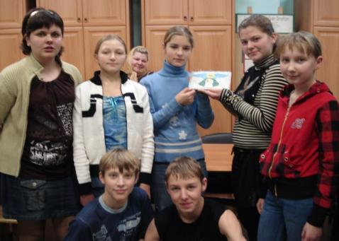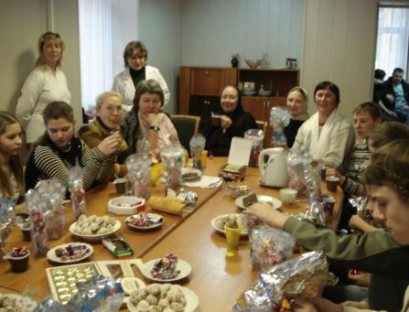
Удивительная страна ВЕПССАРИЯ
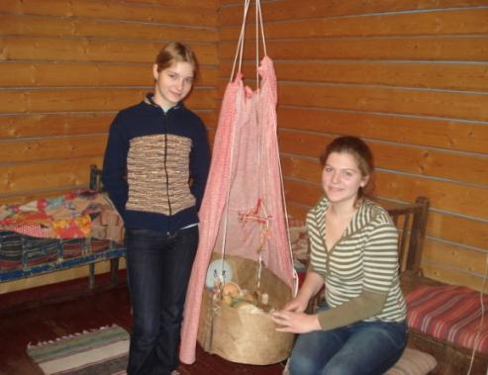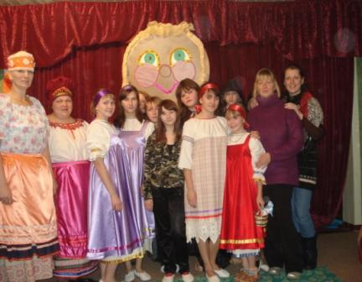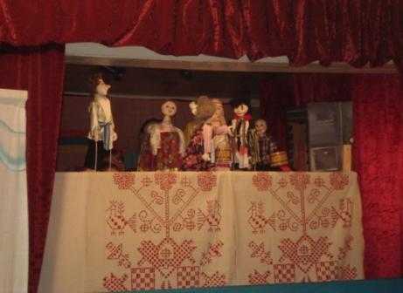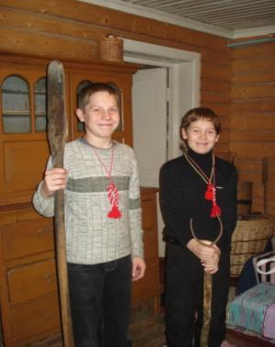

Новый храм в деревне Пидьма
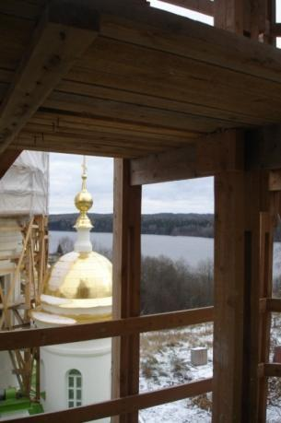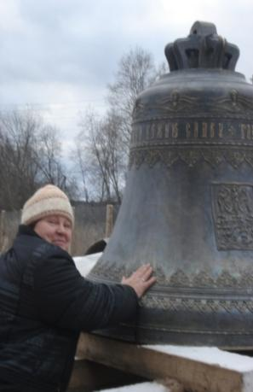
г. Санкт-Петербург
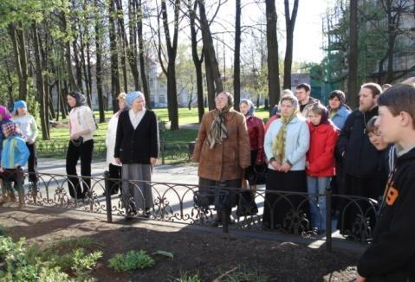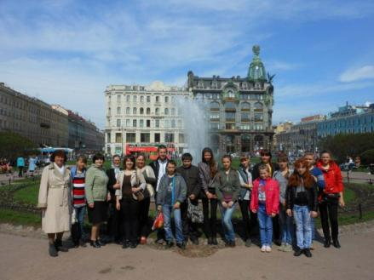
Поездка в Москву

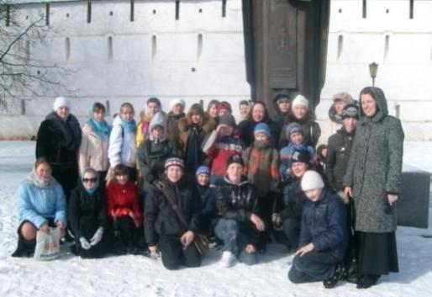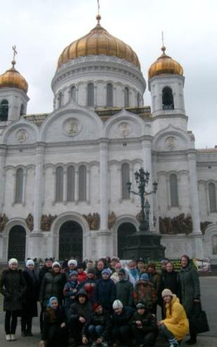
Театральная деятельность
Спектакль «Михаил и Анна»

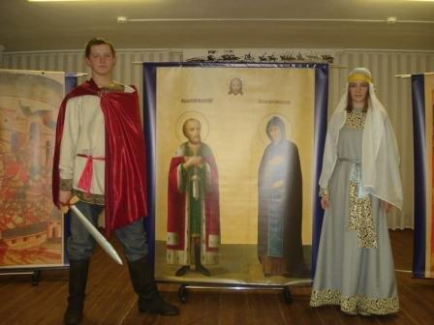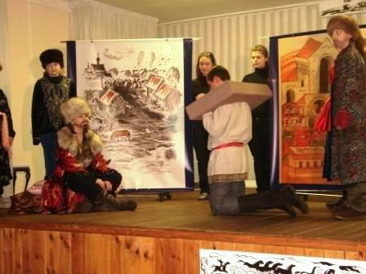
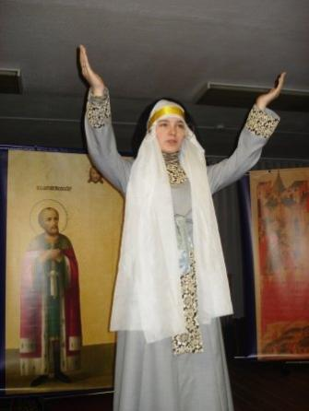
Спектакль «Синяя птица»
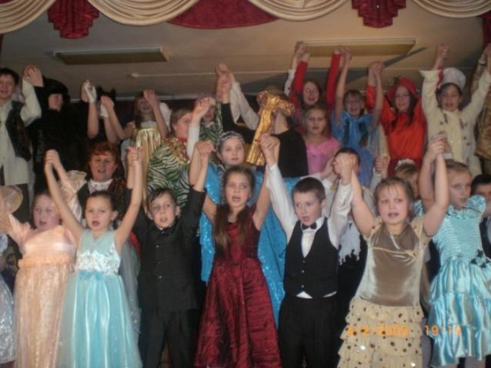
Пасхальный фестиваль при РГПУ имени А.И. Герцена 2013 г.
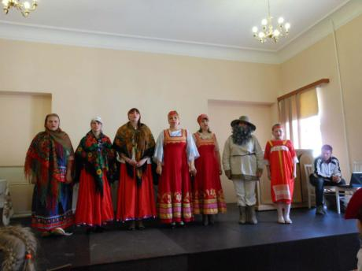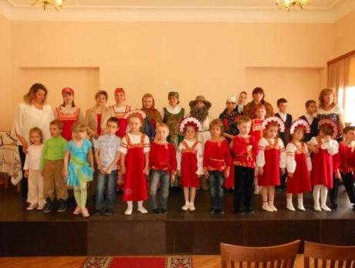
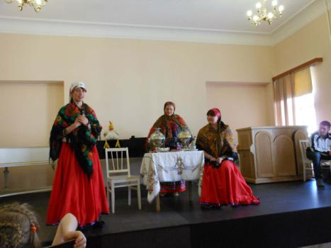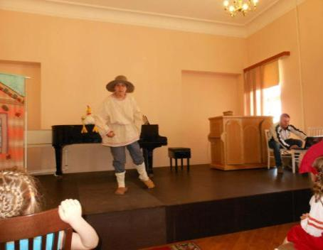
Вепсский праздник «Enarne ma»
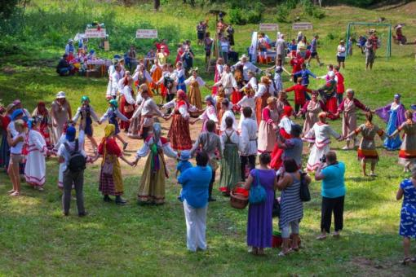
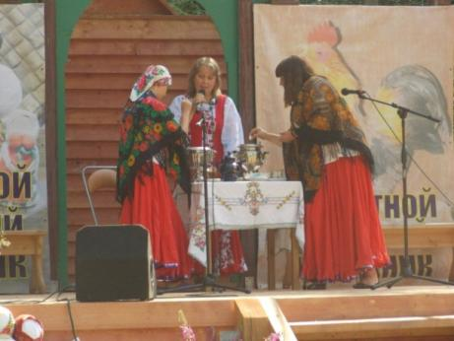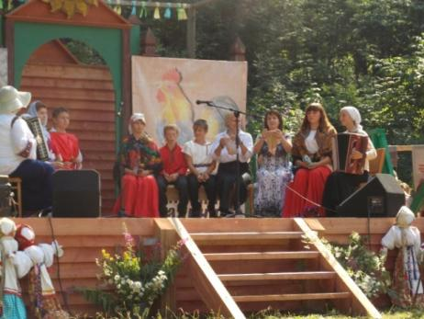
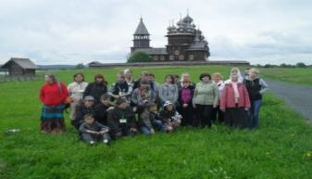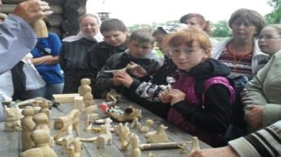

В деревне Ярославичи
